**PHÒNG GD&ĐT ĐÔNG TRIỀU**

**TRƯỜNG THCS HƯNG ĐẠO**

**ĐỀ CƯƠNG ÔN TẬP GIỮA HỌC KÌ II- MÔN ĐỊA LÝ LỚP 7**

**NĂM HỌC 2021-2022**

**I. PHẦN TRẮC NGHIỆM**

**Câu 1:** Phần lớn các đảo và quần đảo của châu Đại Dương có khí hậu:

    A. Nóng, ẩm và khô. C. Nóng, khô và lạnh.

    B. Nóng, ẩm và điều hòa. D. Khô, nóng và ẩm.

**Câu 2:** Trung Mĩ và quần đảo Ăng-ti nằm trong môi trường nhiệt đới. Gió thổi thường xuyên là:

    A. Gió tín phong đông bắc.

    B. Gió tín phong Tây bắc.

    C. Gió tín phong đông Nam.

    D**.** Gió tín phong Tây Nam.

**Câu 3:** Tốc độ đô thị hóa nhanh ở Trung và Nam Mĩ là hệ quả của:

    A. Tốc độ phát triển kinh tế nhanh.

    B. Trình độ công nghiệp hóa cao.

    C. Đô thị hóa tự phát, kinh tế còn chậm phát triển.

    D. Độ thị hóa có quy hoạch.

**Câu4:** Đâu *không* phải nguyên nhân nào làm cho nền nông nghiệp Bắc Mĩ phát triển mạnh mẽ, đạt đến trình độ cao?

    A. Điều kiện tự nhiên thuận lợi.

    B. Trình độ khoa học kĩ thuật cao.

    C. Thị trường tiêu thụ rộng lớn.

    D. Nguồn tài nguyên thiên nhiên phong phú.

**Câu 5.** Diện tích lớn nhất ở Bắc Mĩ là kiểu khí hậu

A. ôn đới. B. hàn đới.

C. hoang mạc. D. cận nhiệt đới.

**Câu 6.** Hệ thống cooc - đi - e có độ cao trung bình là?

A. 3000 – 4000 m. B. 3000 – 5000 m.

C. 6000 m. D. 9000 m.

    D. Ôn đới lục địa, ôn đới hải dương, cực đới, địa trung hải.

**Câu 7:** Diện tích của châu Nam Cực là:

    A. 10 triệu km2. C. 14,1 triệu km2.

    B. 12 triệu km2. D. 15 triệu km2.

**Câu 8:** Để giảm bớt sự bất hợp lí trong sở hữu ruộng dất một số quốc gia Trung và Nam Mĩ đã *không* làm việc gì sau?

    A. Bán ruộng đất cho các công ti tư bản.

   B. Ban hành luật cải cách ruộng đất.

    C. Tổ chức khai hoang đất mới.

    D. Mua lại đất của điền chủ, các công ti tư bản chia cho dân.

**Câu 9:** Trong các loài vật dưới đây, loài nào không sống ở Nam Cực?

    A. Chim cánh cụt.    C. Gấu trắng.

    B. Hải cẩu. D. Đà điểu.

**Câu 10:** Căn cứ vào biểu đồ hình 47.2 sgk địa lí lớp 7. Nhận xét về nhiệt độ của châu Nam Cực Trạm Lit tơn A- mê -ri-cam của các tháng nào chính xác

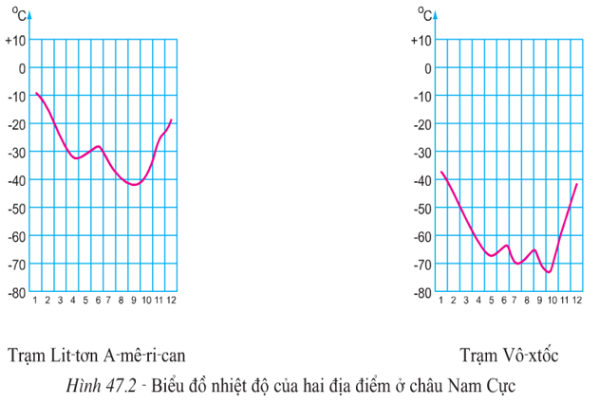

1. Nhiệt độ các tháng đều cao trên 00 C
2. Nhiệt độ các tháng đều âm trên 100 C
3. Nhiệt độ các tháng đều âm từ 100 C đến 420 C

D. Nhiệt độ các tháng đều cao bằng nhau

**Câu 11:** Châu Đại Dương nằm trong vành đai nhiệt nào?

    A. Vành đai nóng. C. Cả vành đai nóng và vành đai lạnh.

    B. Vành đai lạnh. D. Vành đai ôn hòa.

**Câu 12**: Căn cứ vào biểu đồ hình 47.2 sgk địa lí lớp 7. Nhận xét về nhiệt độ của châu Nam Cực Trạm Vô – xtôc của các tháng nào chính xác

A. Nhiệt độ các tháng đều âm trên 100 C

B. Nhiệt độ các tháng đều âm từ 100 C đến 300 C

C. Nhiệt độ các tháng đều âm từ 210 C đến 520 C

D. Nhiệt độ các tháng đều âm từ 350 C đến 720 C

**II. PHẦN TỰ LUẬN**

**Câu 1.** Châu Mĩ tiếp giáp với những đại dương nào? Tại sao nói châu Mĩ nằm hoàn toàn ở nửa cầu Tây?

**Câu 2.** Cho biết ý nghĩa kinh tế của kênh đào Pa-na-ma.

**Câu 3** Hiệp định Mậu dịch tự do Bắc Mĩ (NAFTA) có ý nghĩa gì với các nước Bắc Mĩ?

**Câu 4** Nêu đặc điểm về địa hình, sinh vật và các khoáng sản của Nam cực?

**Câu 5** Chứng minh rằng châu Đại Dương có mật độ dân số thấp, phân bố không đều ?

**Câu 6** Giải thích nguyên nhân khô hạn của lục địa Ô- xtrây -li -a

**Câu 4.** Nêu đặc điểm cấu trúc địa hình của Bắc Mĩ. Ảnh hưởng của địa hình tới khí hậu?

**Câu 5.** Trình bày sự phân hoá khí hậu Bắc Mĩ. Giải thích sự phân hoá đó.

**Câu 8**. So sánh đặc điểm địa hình Nam Mĩ với địa hình Bắc Mĩ.

---HẾT---

Chúc các con ôn tập tốt và làm bài thi đạt kết quả cao!